

Estado do Tocantins

Poder Legislativo

EXCELENTÍSSIMO SENHOR PRESIDENTE DA ASSEMBLEIA LEGISLATIVA DO ESTADO DO TOCANTINS.

*Requer ao Presidente da Assembleia Legislativa do Tocantins o envio de expediente ao Senhor Presidente do DETRAN, solicitando que desenvolva campanha de orientação aos motoristas acerca das alterações no CTB - Código de Trânsito Brasileiro - que começaram a vigorar no último dia 12/04.*

O Deputado que o presente subscreve vem nos termos regimentais desta Augusta Casa de Leis, após anuência do Plenário vem requerer a Vossa Excelência o envio de expediente ao Senhor Presidente do DETRAN, solicitando que desenvolva campanha de orientação aos motoristas acerca das alterações no CTB - Código de Trânsito Brasileiro - que começaram a vigorar no último dia 12/04.

**JUSTIFICATIVA**

São mudanças diversas, que devem ser devidamente repassadas aos condutores tocantinenses, evitando que infrinjam a Lei e garantido mais segurança ao trânsito.

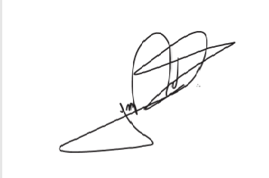

JORGE FREDERICO

Deputado Estadual